オブジェクト
もののことをオブジェクトという。

例 コンビニのおにぎり
- いくつかの種類があり、それぞれ何個か並んでいるでしょう。
それら１個１個が１つのオブジェクトです。
オブジェクトは角の丸い長方形 で表します。
- 図１つが１つのオブジェクトを表します。
図の中にオブジェクトのもつ情報を書きます。
１５０円のうめおにぎり1個はこのように描けます。
- 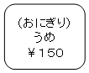
種類が違うと情報が違います。
- 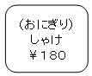
同じ種類のオブジェクトがたくさんあるとき、こんなふうに省略することもあります。 でも、後ろのものが同じかどうかは手にとってみないと分りませんよね。
- 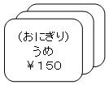
オブジェクトは次のような図で表します。
- 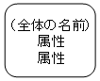
クラスは角のとがった長方形 で表します。
おにぎりのオブジェクトに対応するクラスはこのようになります。
- 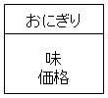

UMLではクラスは次のような角のある長方形で表します。
- 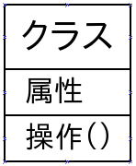
- ３つの部分に分け、クラス名、属性、操作を記入します。
  - 属性、操作(動作)は複数個あることもあるし、無いこともある。
- 今回は必要な部分だけを書き、他の部分は省略しています。
  - 今回省略した部分も後日でてきます。
- 属性や操作の前に＋などの記号をつけて、次の情報を表すこともある。
  - + public
  - - private

Javaのデータ
オブジェクトを扱うことができる。
- オブジェクトはクラスのインスタンスである。
- クラスは型の一つである。
- 新しいクラス(型)を定義することができる。
データは次の３つのいずれかの領域にとられる。
- 静的エリア
- スタック
- ヒープ
オブジェクトはヒープ領域にとられる。

